École (avec la lettre pour le JP) : ……………………………….  Classe (avec lettre ou n°): ………………………………… | 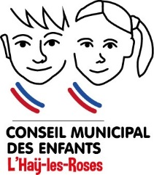
Nom :……………………………………………………
Prénom :……………………………………………….
Dossier de candidature
Élection du Conseil municipal des enfants 2023-2024
Dossier à déposer au
Ce dossier contient :

- La présentation du Conseil municipal des enfants.
- Une fiche de candidature et d’autorisation parentale.
- Un document pour vous aider à rédiger votre profession de foi.
Vous avez jusqu’au vendredi 29 septembre 2023 pour déposer votre dossier de candidature complet :
au service municipal de la jeunesse 34 bis rue des Tournelles-94240 L’Haÿ-les-Roses
ou par mail : conseildejeunes@ville-lhay94.fr
Pour toute informations complémentaire contacté le : 01 49 08 02 33 ou 06 86 20 66 98

